

**ПЛАН ЗАСТРОЙКИ**

**по компетенции «Внешнее пилотирование и эксплуатация беспилотных воздушных судов»**

**Итоговый (межрегиональный) этап Чемпионата по профессиональному мастерству «Профессионалы»**

Новосибирская область, г. Новосибирск

2024 г.

Актуальный план застройки для проведения чемпионата вычерчивается в соответствии с принятыми в компетенции условными обозначениями с применением компьютерных программ и с учетом наименований инфраструктурного листа.

Общий план застройки для проведения Итогового (межрегионального) этапа Чемпионата по профессиональному мастерству «Профессионалы»

Этаж 2

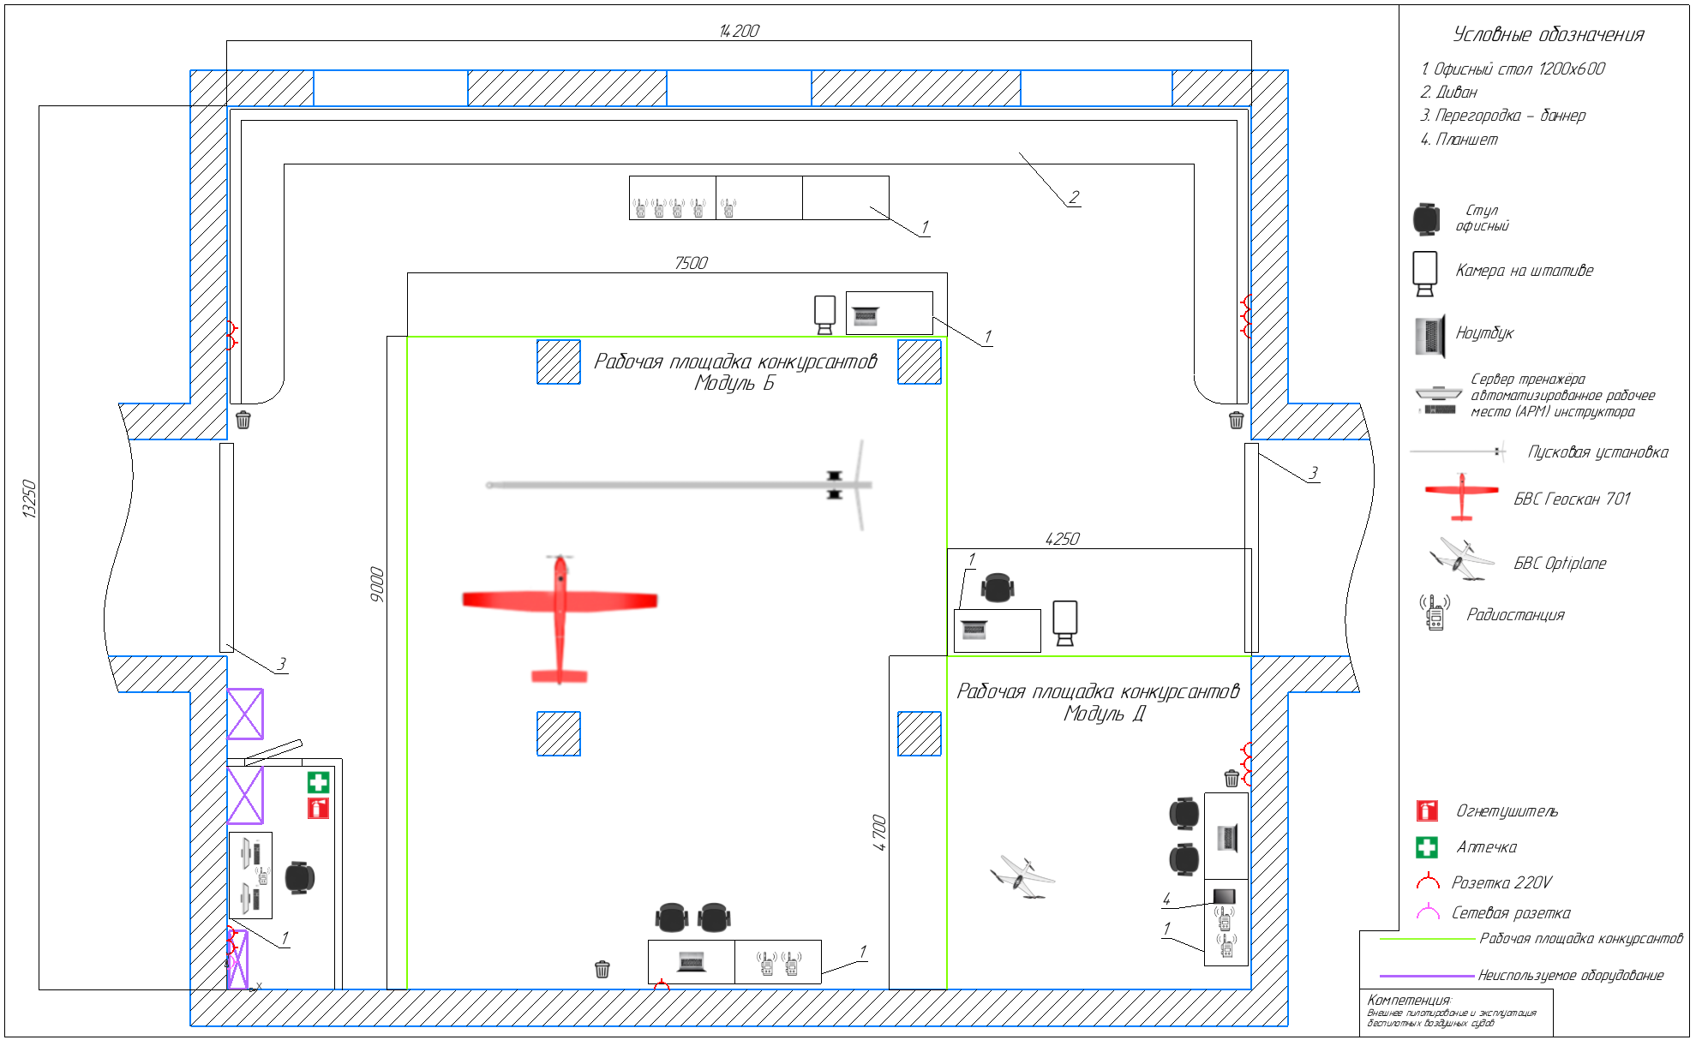

Общий план застройки для проведения Итогового (межрегионального) этапа Чемпионата по профессиональному мастерству «Профессионалы»

Этаж 1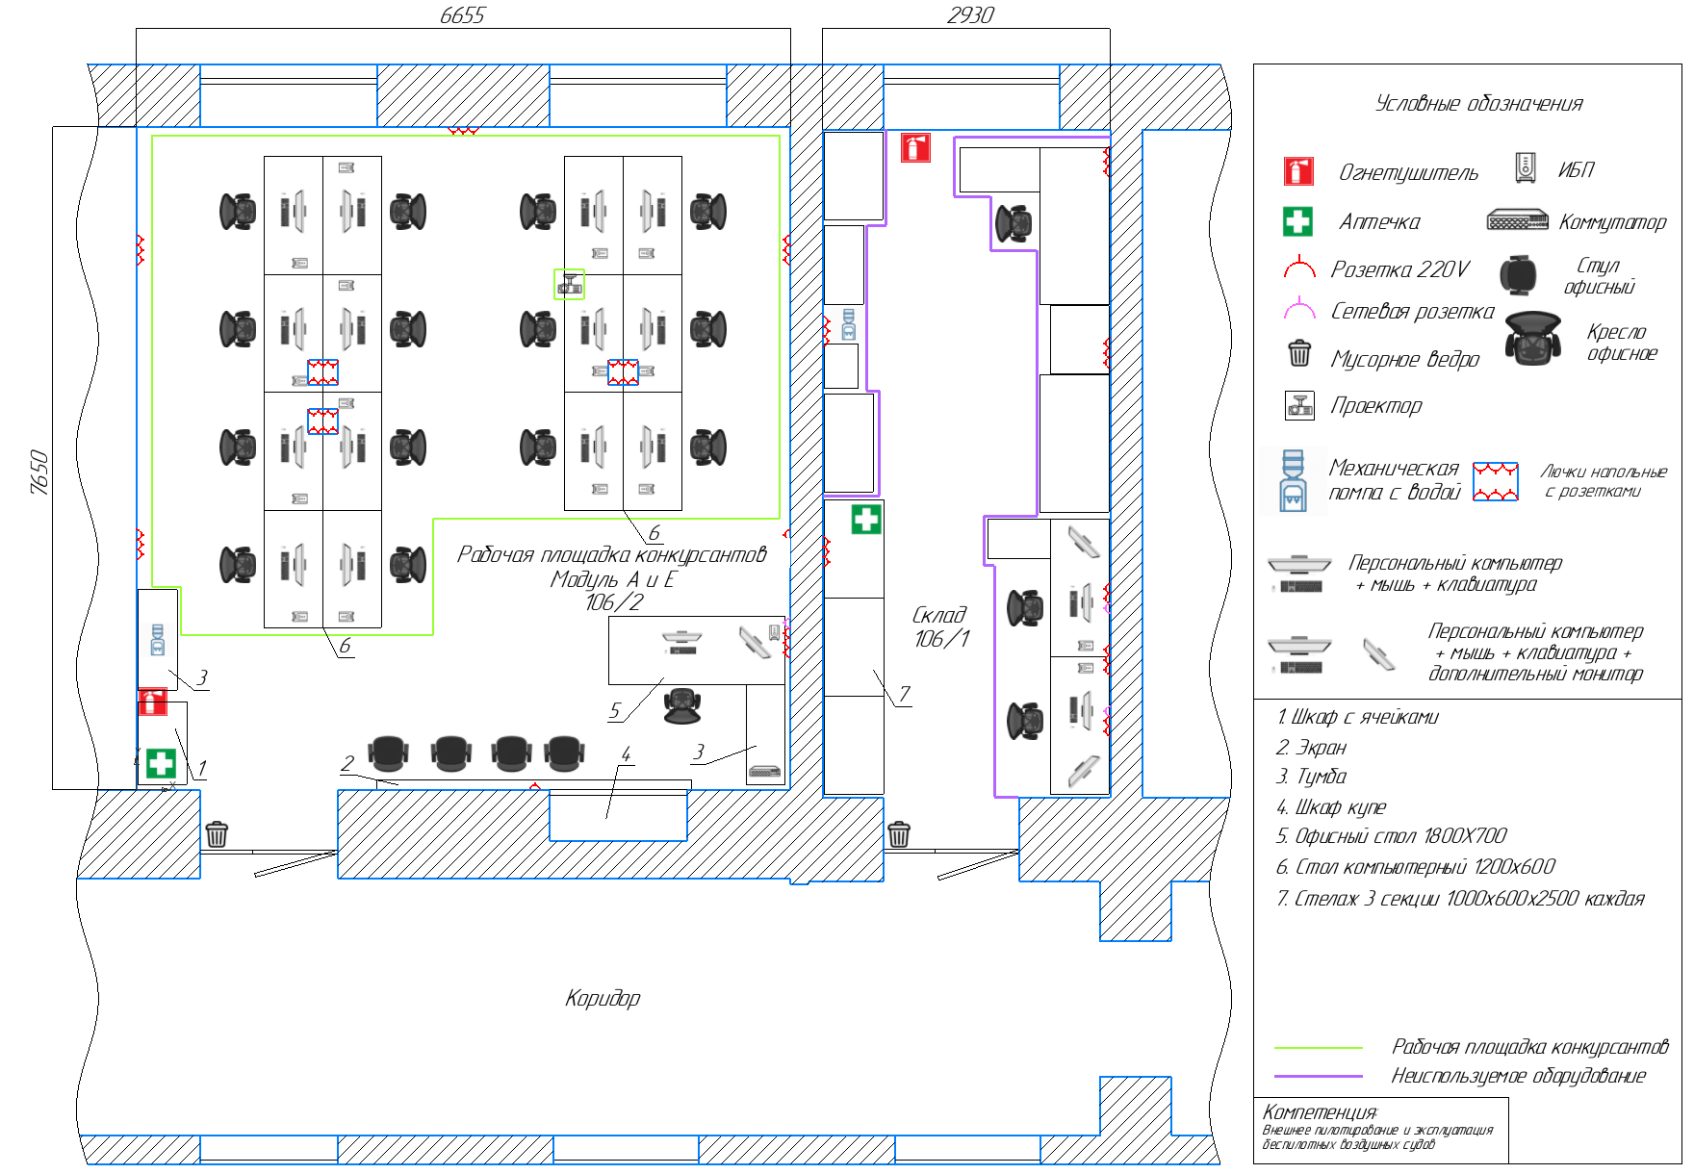

Общий план застройки для проведения Итогового (межрегионального) этапа Чемпионата по профессиональному мастерству «Профессионалы»

Этаж 1 (второй свет)

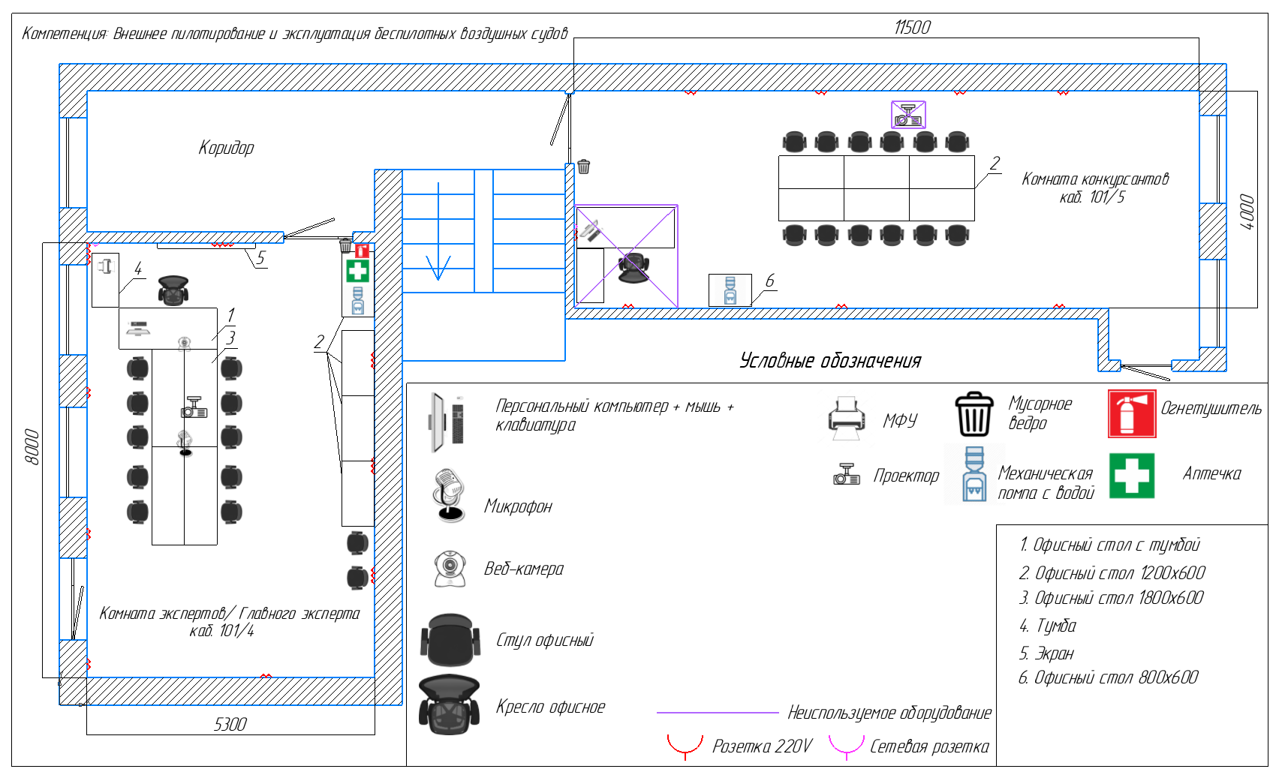

План застройки аэродрома государственной авиации «Бердск-центральный» (модули В и Г)

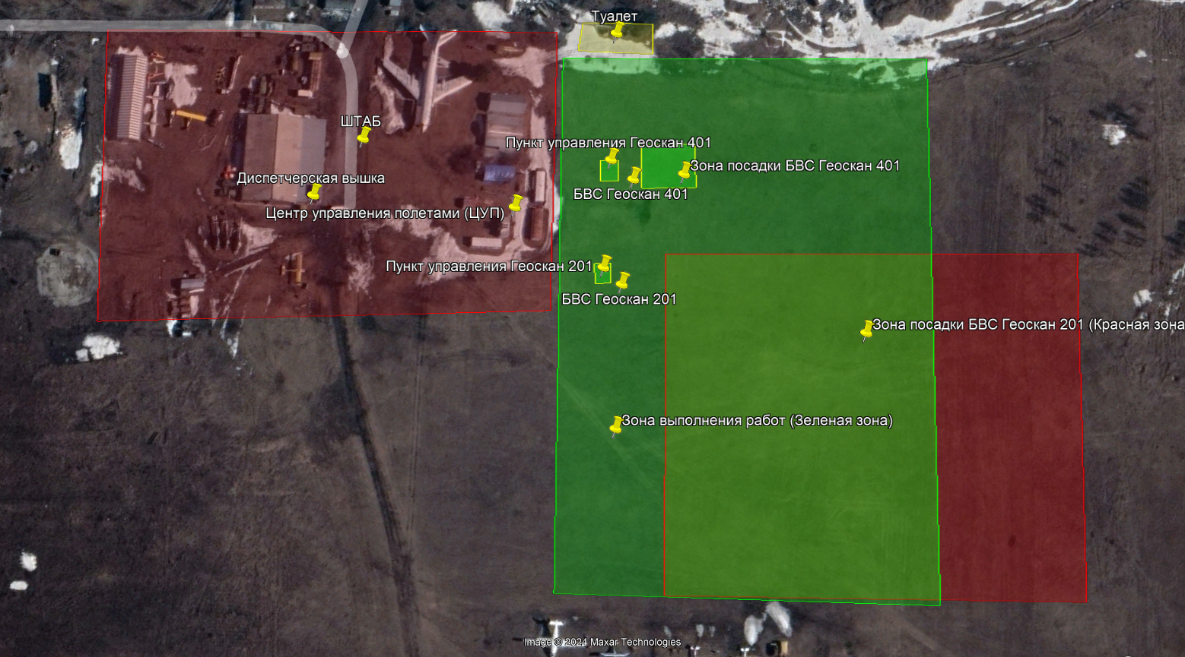

Координаты расположения аэродрома: 54.739244, 83.097225